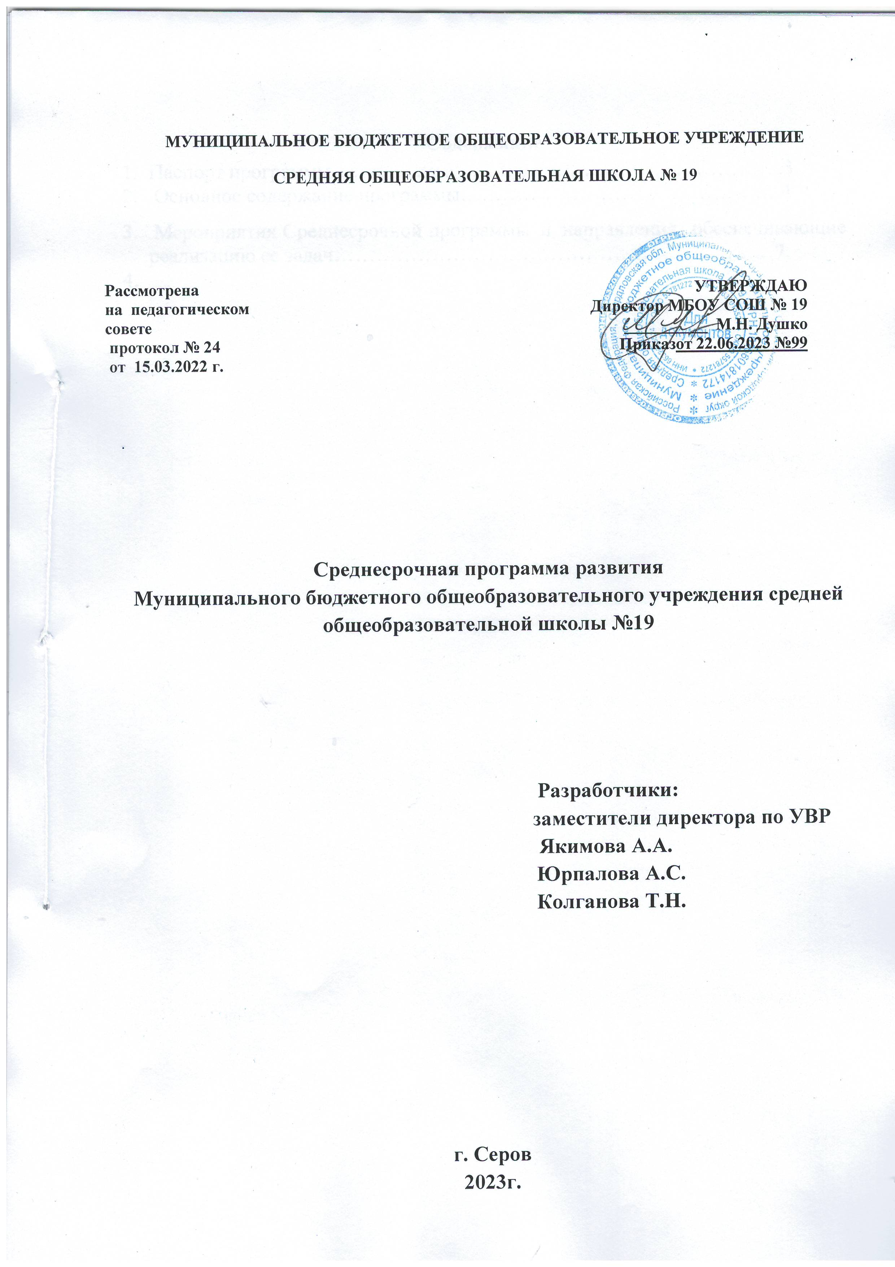

**Содержание**

1. Паспорт программы………………………………………………………..3
2. Основное содержание программы……………………………………….4
3. Мероприятия Среднесрочной программы и направления, обеспечивающие реализацию ее задач………………………………………………………7
4. **Паспорт программы**

|  |  |
| --- | --- |
| **Наименование программы** | Среднесрочная программа развития муниципального бюджетного общеобразовательного учреждения Средней общеобразовательной школы №19 (далее – Программа развития) на 2023-2024 годы |
| **Цель и задачи программы** | **Цель:**  Повышение качества образования путем реализации комплекса мер по преодолению рисковых профилей, выявленных в ходе предварительной комплексной диагностики.  Задачи:  1. Обеспечение эффективного и устойчивого развития культурного и образовательного пространства обучающихся с ОВЗ;  2. Снижение доли обучающихся с рисками учебной неуспешности. |
| **Целевые индикаторы и показатели программы** | * Наличие необходимых документов в сфере образования обучающихся с ОВЗ; * Повышение квалификации педагогов в вопросах образования обучающихся с ОВЗ; * Наличие методической помощи специалистов ППк педагогам и родителям обучающихся с ОВЗ; * Наличие входной и контрольной диагностики обучающихся педагогом-психологом; * Формирование положительного отношения к учению; * Развитие системы взаимодействия: классный руководитель - служба психолого-педагогического сопровождения – родители (законные представители); * Работа школьной службы примирения. |
| **Методы сбора и обработки информации** | * Диагностика индивидуальных особенностей познавательных процессов обучающихся с рисками учебной неуспешности. * Посещение уроков с целью выявления объективности оценивания обучающихся. * Проведение мониторинга качества образования * Консультации, индивидуальные беседы с участниками образовательной деятельности Диагностика педагогических технологий, методик, приемов, используемых педагогами школы образовательном процессе. |
| **Сроки и этапы реализации программы** | *2023 год*  Этапы реализации проекта:  **Первый этап** (III квартал 2023 года) - аналитико- диагностический, подготовительный.  Цель: проведение аналитической и диагностической работы; разработка и утверждение школьного проекта.  **Второй этап** (IV – I квартал 2023\2024 года) - экспериментально- внедренческий  Цель: реализация плана дорожной карты, разработка и внедрение целевых подпроектов.  **Третий этап** (III квартал 2024 года) - этап промежуточного контроля и коррекции  Цель: отслеживание и корректировка результатов реализации программы, апробация и экспертная оценка информационного обеспечения образовательного процесса.  **Четвертый этап** (IV квартал 2024 г. ) - этап полной реализации проекта.  Цель: подведение итогов реализации проекта, распространение опыта работы. |
| **Ожидаемые конечные результаты реализации программы** | **Риск 1 – Высокая доля обучающихся с ОВЗ**  Повышение качества методической, коррекционной и просветительской работы с обучающимися ОВЗ.  **Риск 2 - Высокая доля обучающихся с рисками учебной неуспешности**  Снижение доли обучающихся с рисками учебной неуспешности с 38 % до 15-20%. |
| **Исполнители** | Администрация, педагогический коллектив школы |
| **Порядок управления реализацией программы** | Администрация школы, куратор и муниципальный координатор.  Отслеживание и корректировка основных шагов реализации Программы предусматривают организацию и проведение мониторинга по повышению качества образовательных результатов. |

**2. Основное содержание программы**

***Цель программы:***

Повышение качества образования путем реализации комплекса мер по преодолению рисковых профилей, выявленных в ходе предварительной комплексной диагностики.

***Рисковый профиль* 1 – «Высокая доля обучающихся с ОВЗ»**

**Цель** – Обеспечение эффективного и устойчивого развития культурного и образовательного пространства обучающихся с ОВЗ, которое будет способствовать личностному росту ребёнка на основе формирования ключевых компетентностей обучающихся путём обновления содержания образования, развития практической направленности с учетом потребностей обучающихся с ОВЗ.

**Задачи:**

1. Изучение необходимых нормативно-правовых и распорядительных документов;
2. Кадровое обеспечение в области коррекционной педагогики, составления плана курсов повышения квалификации педагогов;
3. Изучение инновационных методик обучения и воспитания обучающихся с ОВЗ;
4. Разработка критериев и показателей эффективности развития обучающихся с ОВЗ.
5. Реализация системы мониторинга, диагностики, апробация новых форм оценивания учебных и личностных достижений обучающихся с ОВЗ.
6. Оказание методической помощи родителям (законным представителям) и педагогам, осуществляющим учебную и воспитательную функцию обучающихся с ОВЗ.

***Рисковый профиль* 2– «Высокая доля обучающихся с рисками учебной неуспешности»**

**Цель:** Снижение доли обучающихся с рисками учебной неуспешности к концу 2022 года за счет создания условий для эффективного обучения и повышения мотивации школьников к учебной деятельности.

**Задачи:**

1. Провести диагностику уровня учебной мотивации
2. Укрепить нормативно-правовую базу
3. Обеспечить психологический комфорт обучающихся в урочной и внеурочной деятельности
4. Организовать более эффективную работу с одарёнными и высокомотивированными обучающимися;
5. Организовать повышение квалификации педагогов;
6. Провести анализ выполнения Всероссийских проверочных работ, результатов ГИА;
7. Совершенствовать и развивать профессиональное мастерство, педагогические технологии, формы, методы и средства обучения.

**Риск 1 – Высокая доля обучающихся с ОВЗ**

**Цел**ь – Обеспечение эффективного и устойчивого развития культурного и образовательного пространства обучающихся с ОВЗ, которое будет способствовать личностному росту ребёнка на основе формирования ключевых компетентностей обучающихся путём обновления содержания образования, развития практической направленности с учетом потребностей обучающихся с ОВЗ.

**Показатели:**

- наличие необходимых документов в сфере образования обучающихся с ОВЗ;

- наличие курсов повышения квалификации у педагогов;

- наличие необходимых методических рекомендаций для педагогов, работающих с обучающимися с ОВЗ;

- ведение мониторинга развития детей с ОВЗ;

- всестороннее развитие обучающихся ОВЗ;

-оказание методической помощи родителям (законным представителям)

**Риск 2. Высокая доля обучающихся с рисками учебной неуспешности**

**Цель:** Снижение доли обучающихся с рисками учебной неуспешности к концу 2022 года за счет создания условий для эффективного обучения и повышения мотивации школьников к учебной деятельности.

**Показатели:**

-Доля обучающихся, демонстрирующих положительную динамику в освоении образовательной программы;

-Наличие Положения по работе со слабоуспевающими учащимися;

-Доля обучающихся, принявших участие в интеллектуальных олимпиадах, конкурсах;

-Количество (доля) педагогов, принявших участие в вебинарах;

-Количество (доля) обучающихся, подтвердивших свои оценки на ВПР;

-Количество выпускников 9 класса, получивших аттестат об основном общем образовании;

3. Мероприятия Среднесрочной программы и направления, обеспечивающие реализацию ее задач

Решение задач программы обеспечивается путем реализации системы соответствующих мероприятий и антирисковых программ по соответствующим направлениям, активированным школой.

|  |  |  |  |  |  |  |  |  |
| --- | --- | --- | --- | --- | --- | --- | --- | --- |
| **Направл ение в соответс твии с**  **риском** | **Задача** | **Мероприятие** | | **Сроки реализаци и** | **Показатели реализации** | **Ответственн ые** | | **Участники** |
| **1.Высокая доля обучающихся с ОВЗ** | Изучение необходимых нормативно-правовых и распорядительных документов | Разработка и принятие необходимых нормативно-правовых и распорядительных документов;  Мониторинг работы ППк;  Создание АОП по направлениям. | | Сентябрь | Положение о реализации АОП  Анализ работы школьного ППк за год  АОП по нозологическим группам | Заместитель директора по УВР | | Педагоги  Специалисты ППк |
| Кадровое обеспечение в области коррекционной педагогики, составления плана; | Анкетирование на выявление профессионального мастерства педагогов.   * Формирование плана-графика курсов повышения квалификации педагогов. | | * октябрь   ноябрь | Результаты анкетирования  План-график курсов повышения квалификации педагогов | Заместитель директора по УВР | | Педагогическ ий коллектив |
| Изучение инновационных методик обучения и воспитания обучающихся с ОВЗ | Изучение методик обучения для работы с детьми с ОВЗ;   * Разработка методических рекомендаций по применению инновационных методик для работы с детьми с ОВЗ; | | * ноябрь -декабрь | Методические рекомендации по применению инновационных методик для работы с детьми с ОВЗ. | Заместитель директора по УВР | | Специалисты ППк |
|  | Разработка критериев и показателей эффективности развития детей с ОВЗ. | Мониторинг успешности ребенка в обучении;  Посещение занятий урочной и внеурочной деятельности;  Разработка критериев оценивания детей с ОВЗ;  Разработка КИМов, творческих заданий для обучающихся с ОВЗ | | * ноябрь * февраль | Стартовые и итоговые диагностики детей с ОВЗ;;  Протоколы посещения занятий педагогов;  Критерии оценивания детей с ОВЗ;  Методический банк заданий для детей с ОВЗ. | Заместитель директора по УВР | | Специалисты ППк |
|  | Реализация системы мониторинга, диагностики, апробация новых форм оценивания учебных и личностных достижений обучающихся с ОВЗ. | Мониторинг развития обучающихся с ОВЗ;  Участие в конкурсах, викторинах, проектах, дистанционных олимпиадах разного уровня, спортивных соревнованиях. | | * Февраль-март | Карты развития детей с ОВЗ;  Грамоты, сертификаты, дипломы участия в мероприятиях. | Заместитель директора по УВР | | Педагогический коллектив |
|  | Оказание методической помощи родителям (законным представителям) и педагогам, осуществляющим учебную и воспитательную деятельность с детьми с ОВЗ. | Проведение родительских собраний, индивидуальных, групповых консультаций для родителей с целью информационной поддержки в вопросах воспитания и обучения детей с ОВЗ, семинаров и круглых столов для педагогов по вопросам обучения детей с ОВЗ.  Проведение круглого стола «Инклюзивное образование: проблемы, поиски, решения» | | * Январь * апрель   Апрель | Протоколы  Наличие методической разработки | Заместитель директора по УВР, совет школы  Заместитель директора по УВР | | Специалисты ППк  Педагогический коллектив |
| **2.Высокая доля обучающих ся с рисками учебной неуспешнос ти** | Провести  диагностику уровня учебной мотивации | Проведение диагностики уровня учебной мотивации среди обучающихся, выявление ведущих учебных мотивов | | Сентябрь-ноябрь | Доля обучающихся, демонстрирующих положительную  динамику в освоении образовательной программы | Заместитель директора | | Педагоги-психологи |
| Укрепить нормативно- правовую базу | Разработка локального акта по работе со слабоуспевающими обучающимися | | Ноябрь | Наличие Положения по работе со  слабоуспевающими обучающимися | Директор школы | |  |
| -Организовать более эффективную работу с одарёнными и высокомотивированн ыми обучающимися; | Участие в интеллектуальных конкурсах, олимпиадах, проектах | | В течение всего периода | Доля обучающихся, принявших участие в интеллектуальных олимпиадах, конкурсах | Заместитель директора | | Педагогическ ий коллектив |
| Организовать повышение квалификации педагогов | Участие педагогов в методических вебинарах по преодолению рисков учебной неуспешности, организованных ФИС ОКО | | В течение всего периода | Количество (доля) педагогов, принявших участие в вебинарах. | Заместитель директора | | Педагогическ ий коллектив |
| Провести анализ  выполнения | Анализ выполнения  обучающимися ВПР | | В течение всего периода | Количество (доля)  обучающихся,успешно сдавши ВПР. | Заместитель  директора | | Педагогическ  ий коллектив |
|  | Всероссийских проверочных работ, результатов ГИА | Анализ результатов ГИА | декабрь 2023 | | подтвердивших свои отметки на ВПР Количество выпускников 9 класса, получивших аттестат об основном  общем образовании | Заместитель  директора,  Совет школы | Педагогическ  ий коллектив | |
| Совершенствовать и развивать профессиональное мастерство,  педагогические технологии, формы, методы и средства обучения | -Организация и проведение  заседаний педагогических советов:  «Возможности современных педагогических технологий для повышения качества образования в школе»  «Критериальное оценивание как педагогическая технология»;  -Организация и проведение круглого стола «Как повысить качество знаний учащихся с рисками учебной неуспешности»  -Организация и проведение выездных методических дней по обмену опытом с куратором  -Посещение уроков  администрацией школы, взаимопосещение уроков учителями –предметниками | Июнь | | Наличие протокола педсовета  Наличие протокола педсовета  Наличие методической разработки  Наличие методической разработки  Количество педагогов, использующих новые педагогические технологии | Заместитель директора  Куратор школы  Куратор  Заместитель директора  Заместитель директора | Педагогическ ий коллектив  Педагогическ ий коллектив  Педагогическ ий коллектив | |

Механизм реализации программы

* + Руководителем программы является руководитель образовательной организации, который несет персональную ответственность за ее реализацию, конечные результаты, целевое и эффективное использование выделяемых на выполнение программы финансовых средств, а также определяет формы и методы управления реализацией программы.
  + В ходе выполнения программы допускается уточнение целевых показателей и расходов на ее реализацию, совершенствование механизма реализации программы
  + Контроль исполнения программы осуществляет муниципальный координатор, куратор проекта «500+», директор школы.
    - Программа реализуется за счёт взаимодействия всех заинтересованных лиц на основе планирования и дополнительного создания программ и проектов. По каждому фактору, диагностируемому в рисковом профиле, разработана программа:

1. Программа снижения учебных рисков у обучающихся с ОВЗ МБОУ СОШ № 19.
2. Программа по понижению доли обучающихся с рисками учебной неуспешности МБОУ СОШ № 19.
   * Мероприятия по реализации программы являются основой годового плана работы школы. Информация о ходе реализации Программы в целом и отдельных антирисковых программ регулярно представляется на заседании педагогического совета.
   * Сотрудничество участников программы (муниципальный координатор, куратор школы, МБОУ СОШ № 19) осуществляется при помощи телефонной связи, ВКС, мессенджеров, посредством электронной почты.
   * Реализация Программы предусматривает формирование рабочих документов, связанных с перечнем первоочередных работ, вытекающих из системы мероприятий Программы, с разграничением функций исполнителей.